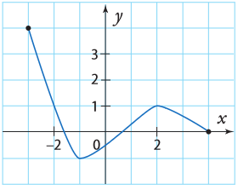**Hypothèse.** Soit $f$ une fonction définie sur un intervalle $I$ et à valeurs dans $R$.

|  |
| --- |
| **Définition**. $f$ est **croissante sur $I$**  ssi : Pour tous $x_{1},x_{2}∈I$, si $x_{1}≤x_{2}$ alors $f\left(x_{1}\right)≤f\left(x_{2}\right)$ Autrement dit $f\left(x\right)$ augmente lorsque $x$ augmente sur $I$. **Définition**. $f$ est **décroissante sur $I$**  ssi : Pour tous $x_{1},x_{2}∈I$, si $x_{1}≤x_{2}$ alors $f\left(x_{1}\right)≥f\left(x_{2}\right)$ Autrement dit $f\left(x\right)$ diminue lorsque $x$ augmente sur $I$. |

**Définition**. On définit de manière analogue « **strictement croissante** » et « **strictement décroissante** » en remplaçant les inégalités larges $≤$ par des inégalités strictes $<$.  
**Définition**. $f$ est **monotone** sur $I$ ssi : $f$ est croissante sur $I$ ou $f$ est décroissante sur $I$.  
**Définition**. Un tableau de variations regroupe les informations concernant les variations d’une fonction sur son ensemble de définition.  
**Exemple**. Soit la fonction $f$  définie sur $\left[-3;4\right]$ par le graphe ci-dessous :

|  |  |
| --- | --- |
| $$x$$ | $-3$ $-1$ $2$ $4$ |
| $$f$$ | $4$ $1$ $-1$ $0$ |

Son tableau de variations est :  
  
  
  
On peut lire que $f$ est décroissante sur $\left[-3;-1\right]$, croissante sur $\left[-1;2\right]$ et décroissante sur $\left[2;4\right]$.  
  
**Propriétés**. Sens de variation des fonctions usuelles.

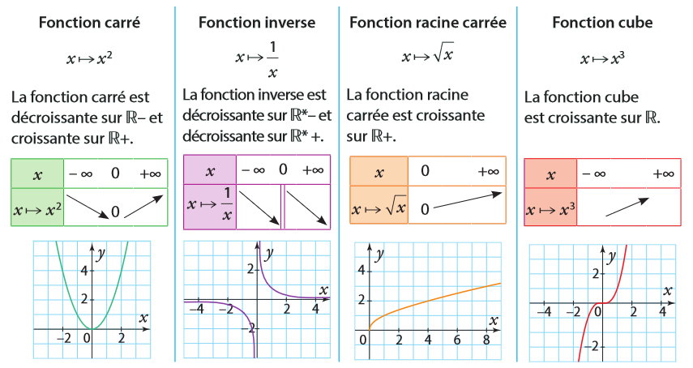

|  |
| --- |
| **Propriété**. Soit une fonction affine définie par $f:R→R:x↦ax+b$ . ( $a$ et $b$ sont des constantes réelles). Si $a>0$ alors $f$ est croissante sur $R$. Si $a<0$ alors $f$ est décroissante sur $R$. Si $a=0$ alors $f$ est constante sur $R$. |

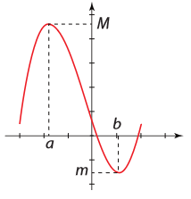**Exemple**. $x↦4x-3$ est croissante sur $R$ car $a=4>0$. $x↦-2x+8$ est décroissante car $a=-2<0$.

|  |
| --- |
| **Définition. $f$** a pour **maximum $M$** sur $I$ ssi pour tout $x∈I, f\left(x\right)≤M$ et il existe $a∈I$ tel que $f\left(a\right)=M.$ Autrement dit, $M$ (s’il existe) est l’ordonnée du point le plus haut de la courbe de $f$ sur $I$. **Définition. $f$** a pour **minimum** m sur $I$ ssi pour tout $x∈I, m≤f\left(x\right)$ et il existe $a∈I$ tel que $f\left(a\right)=M$ . $m$ (s’il existe) est l’ordonnée du point le plus bas de la courbe de $f$ sur $I$.  **Définition.** Un **extremum** est un minimum ou un maximum. |

**Remarque.** Une fonction peut n’avoir ni maximum, ni minimum. (Par ex. $x↦x^{3}$ sur $R$)